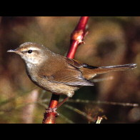 |  | 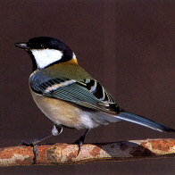 |  | 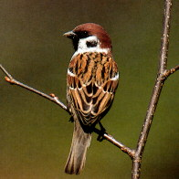 |  | 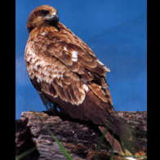
うぐいす |  | しじゅうから |  | すずめ |  | とび（とんび）
ホー、ホケキョ  ケキョケキョケキョ…… |  | ツーピー、ツーピー  ツツピー、ツツピー |  | チュンチュン、チュンチュン |  | ピー、ヒョロロロロロー
TeamPAPA源氏山ハイキング 2003.5.31 |  | TeamPAPA源氏山ハイキング 2003.5.31 |  | TeamPAPA源氏山ハイキング 2003.5.31 |  | TeamPAPA源氏山ハイキング 2003.5.31

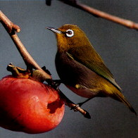 |  | 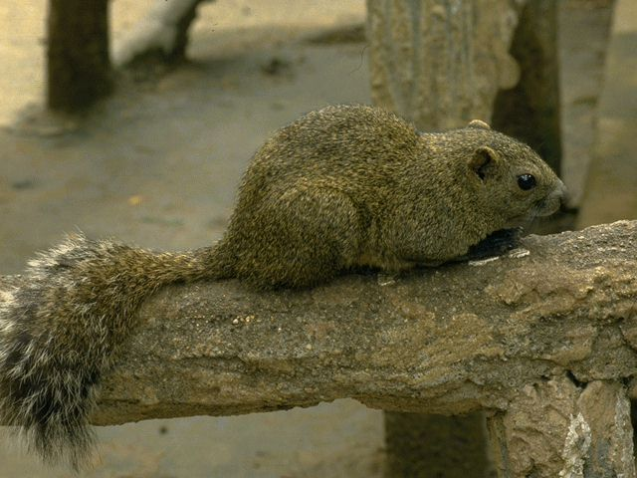
めじろ |  | たいわんりす |  | うぐいす |  | しじゅうから
チーチュルチーチュル  チチルチュルチー |  | ギャウッ、ギャウッ、ギャウッ |  | ホー、ホケキョ  ケキョケキョケキョ…… |  | ツーピー、ツーピー  ツツピー、ツツピー
TeamPAPA源氏山ハイキング 2003.5.31 |  | TeamPAPA源氏山ハイキング 2003.5.31 |  | TeamPAPA源氏山ハイキング 2003.5.31 |  | TeamPAPA源氏山ハイキング 2003.5.31

すずめ |  | とび（とんび） |  | めじろ |  | たいわんりす
チュンチュン、チュンチュン |  | ピー、ヒョロロロロロー |  | チーチュルチーチュル  チチルチュルチー |  | ギャウッ、ギャウッ、ギャウッ
TeamPAPA源氏山ハイキング 2003.5.31 |  | TeamPAPA源氏山ハイキング 2003.5.31 |  | TeamPAPA源氏山ハイキング 2003.5.31 |  | TeamPAPA源氏山ハイキング 2003.5.31

うぐいす |  | しじゅうから |  | すずめ |  | とび（とんび）
ホー、ホケキョ  ケキョケキョケキョ…… |  | ツーピー、ツーピー  ツツピー、ツツピー |  | チュンチュン、チュンチュン |  | ピー、ヒョロロロロロー
TeamPAPA源氏山ハイキング 2003.5.31 |  | TeamPAPA源氏山ハイキング 2003.5.31 |  | TeamPAPA源氏山ハイキング 2003.5.31 |  | TeamPAPA源氏山ハイキング 2003.5.31

めじろ |  | たいわんりす |  | うぐいす |  | しじゅうから
チーチュルチーチュル  チチルチュルチー |  | ギャウッ、ギャウッ、ギャウッ |  | ホー、ホケキョ  ケキョケキョケキョ…… |  | ツーピー、ツーピー  ツツピー、ツツピー
TeamPAPA源氏山ハイキング 2003.5.31 |  | TeamPAPA源氏山ハイキング 2003.5.31 |  | TeamPAPA源氏山ハイキング 2003.5.31 |  | TeamPAPA源氏山ハイキング 2003.5.31

すずめ |  | とび（とんび） |  | めじろ |  | たいわんりす
チュンチュン、チュンチュン |  | ピー、ヒョロロロロロー |  | チーチュルチーチュル  チチルチュルチー |  | ギャウッ、ギャウッ、ギャウッ
TeamPAPA源氏山ハイキング 2003.5.31 |  | TeamPAPA源氏山ハイキング 2003.5.31 |  | TeamPAPA源氏山ハイキング 2003.5.31 |  | TeamPAPA源氏山ハイキング 2003.5.31

